……………………………….………………………………. LİSESİ COĞRAFYA 12.SINIF DERS PLANI

BÖLÜM I
Dersin Adı | Coğrafya | Tarih | 13-24/02/2023
Sınıf | 12 | Süre | 8 ders saati
Öğrenme alanı | 12.2. BEŞERÎ SİSTEMLER
Konu | TÜRKİYE’NİN TURİZM POTANSİYELİ ve VARLIKLARI
BÖLÜM II
Kazanım ve açıklamalar | 12.2.15. Türkiye’nin turizm potansiyelini ve varlıklarını açıklar.
Coğrafi Beceriler ve Değerler | Coğrafi sorgulama, Tablo, grafik ve diyagram hazırlama ve yorumlama
Yöntem ve Teknikler | Düz anlatım, soru-cevap, problem çözme, örnek olay, beyin fırtınası, kavram haritası
Kullanılan Araç-Gereçler | Ders kitabı, harita, yazı tahtası, etkileşimli tahta, slayt, internet, fotoğraf, video, belgesel
BÖLÜM III
Öğrenme-Öğretme Süreci
TÜRKİYE’NİN TURİZM POTANSİYELİ ve VARLIKLARI

Ülkemiz göreceli ve mutlak konumu itibarıyla turizm potansiyeli açısından önemli özelliklere sahiptir. Türkiye’nin ılıman kuşakta yer alması, güneşli gün sayısının çokluğu ve üç tarafının denizlerle çevrili oluşu kıyı turizmini geliştirmiştir.
Anadolu, jeolojik ve jeomorfolojik geçmişin bıraktığı farklı yer şekilleri, doğal su kaynakları, zengin bitki ve hayvan çeşitliliği ile geçmişten günümüze farklı kültürlere ev sahipliği yapmıştır. Anadolu topraklarındaki tarihî ve arkeolojik kalıntılar ve eserler Türkiye’yi turizm açısından bir cazibe merkezi hâline getirmiştir. Ülkemizdeki turizm türleri şöyledir:

Sağlık Turizmi ve Termal Turizm
Ülkemizde çok sayıda sıcak su kaynağı bulunur. Jeotermal zenginlik açısından dünyanın sayılı ülkeleri arasında olan Türkiye bir kaplıca cennetidir. Sıcaklığı 20 ile 110 derece arasında değişen ve zengin mineral özellikleri sayesinde tedavi ediciliği yüksek 1.500’ün üzerinde kaplıca vardır. Dünyadan ve Türkiye’den pek çok turist, yılın 12 ayı bu şifalı suların bulunduğu tesisleri ziyaret etmektedir. Ülkemiz, son yıllarda medikal sağlık hizmetleri açısından dünya standartlarını yakalamıştır. Saç ekimi, estetik operasyonlar, diş tedavileri ve diğer tedaviler için her yıl çok sayıda turist ülkemizi ziyaret etmektedir.

Kış Turizmi
Türkiye’nin yüksek dağlarla çevrili bir ülke oluşu ve kar örtüsünün yılın büyük bölümünde mevcut olması kış turizmini geliştirmiştir. Son yıllarda yüksek standartlara sahip kayak ve konaklama tesislerinin sayıca artışı, kayak tutkunlarını bu bölgelere çekmektedir. Isparta-Davraz, Erzurum-Palandöken, Bursa-Uludağ, Bolu-Kartalkaya, Kocaeli-Kartepe Türkiye’nin önemli kayak merkezlerinden bazılarıdır.

Yayla Turizmi
Ülkemizde Kuzey Anadolu ve Toros Dağları, yayla turizminin en yaygın olduğu yerlerdir. Yayla turizminde yöreye has mimari ve yaşam biçimini yakından tanıma imkânının yanında dağcılık, atlı doğa gezisi, doğa yürüyüşü, yamaç paraşütü, flora ve faunanın incelenmesi, jeep safari vb. doğa sporlarına uygun alanların bulunması bu turizm çeşidine ilgiyi artırmıştır.

Mağara Turizmi
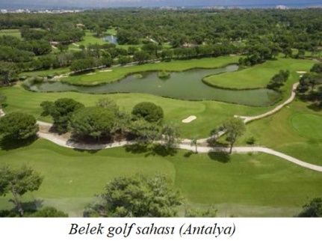
Türkiye’de yaklaşık 40 bin mağara bulunmaktadır. Otuzun üzerinde mağara, turizme açılmıştır. Bunlar dışında uygun ekipman ve rehber eşliğinde girilebilecek pek çok mağara vardır. Ülkemizdeki en uzun mağara, Beyşehir Gölü yakınlarındaki Pınargözü Mağarası’dır (16 km). En derin mağara ise Anamur yakınlarındaki Çukurpınar Düdeni’dir (1.880 m). Anadolu ve yakın doğu tarihi açısından büyük önem taşıyan, yerleşik yaşama geçilmeden önceki döneme ait Karain, Kocain ve Yarımburgaz gibi mağaralar da önemli turizm alanlarıdır.

Golf Turizmi
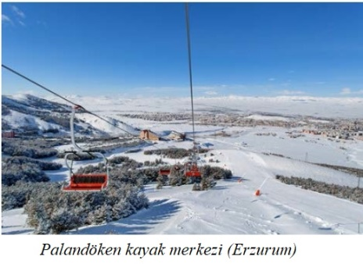
Türkiye özellikle Antalya başta olmak üzere Muğla ve İstanbul gibi illerdeki golf tesisleriyle golf turnuvalarının merkezi konumundadır. Golf sahaları, özellikle kıyıya yakın; yeme içme, alışveriş ve konaklama tesisleri yakınındaki alanlarda doğa ile iç içe konuşlanmıştır. Uluslararası Golf Tur Operatörleri Birliği (IAGTO) tarafından 2008 yılında Antalya’nın Belek beldesi Avrupa’da “yılın en iyi golf bölgesi” ödülüne layık görülmüştür.

Yat Turizmi
Ülkemizin üç tarafının denizlerle çevrili olması, yat turizmi açısından büyük bir potansiyel oluşturur (Tablo 5.1). Ege, Akdeniz, Marmara ve Karadeniz’de yatçıların demirleyecekleri eşsiz koylar, körfez ve limanlar bulunmaktadır. Türkiye’nin en donanımlı yat limanları; Güney Ege ve Akdeniz kıyılarında İzmir, Kuşadası, Bodrum, Datça, Bozburun, Marmaris, Göcek, Fethiye, Kemer ve Antalya’da yer almaktadır.

Kongre Turizmi
Türkiye; Asya ve Avrupa’nın birleştiği noktada olması, eşsiz doğal güzelliklerinin varlığı, yüksek kapasiteli konaklama olanakları ile toplantı ve organizasyon potansiyeline sahiptir. Her yıl binlerce insan iş ve kongre amacıyla Türkiye’yi ziyaret etmektedir. Bununla birlikte ABD, Orta Doğu ülkeleri, Avrupa ve dünyanın pek çok ülkesine günlük tarifeli seferlerinin oluşu kongre turizminin gelişmesini sağlamıştır. Kongre turizminde İstanbul, Antalya ve Ankara ilk üç sırada yer almaktadır.

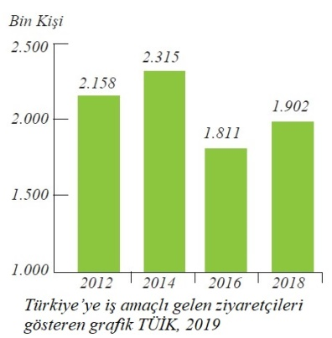
İnanç Turizmi
Pek çok kültüre ev sahipliği yapan Türkiye’de geçmişten günümüze üç büyük semavi dine (Müslümanlık, Hristiyanlık, Musevilik) ait pek çok ibadethane ve eser bulunmaktadır. Türkiye’de 43 ilde inanç turizmine yönelik değerlendirilecek 316 adet dinî yapının 167’si İslam, 129’u Hristiyan, 20’si Musevi dinine aittir.

Dağcılık Turizmi
Dağcılık; dağ yürüyüşü, kamp kurma ve tırmanmayı kapsayan bir spordur. Ülkemizde dağcılık sporuna hizmet eden farklı yükselikte, çeşitli fauna ve floraya sahip çok sayıda dağ bulunmaktadır. Bunlardan başlıcaları; Ağrı Dağı (Ağrı), Beydağlar (Antalya), Erciyes Dağı (Kayseri), Bolkar Dağları (Mersin), Aladağlar (Niğde), Kaçkar Sıradağları (Rize), Munzur Dağı (Tunceli), Süphan Dağı’dır (Van).

Kıyı Turizmi
Türkiye’nin üç tarafının denizlerle çevrili oluşu, deniz sezonunun uzun sürmesi, denize girmeye elverişli koy ve körfezlerin çokluğu özellikle Ege ve Akdeniz’de kıyı turizmini geliştirmiştir. Antalya, İzmir, Balıkesir, Muğla ve Çanakkale kıyı turizminin geliştiği önemli merkezlerdir.

Kültür Turizmi
Ülkemizin sahip olduğu kültürel zenginlikler, turizm için çok önemlidir. Mimari yapısı, tarihi, müzik ve giyim tarzının yanı sıra el sanatları ile yöresel yemekleri dikkat çekici özelliktedir. Son yıllarda yöresel yemek tadımı için ülkemizde bir çok il ziyaretçi akınına uğramaktadır. Özellikle Hatay, Adana ve Gaziantep gibi iller mutfaklarıyla ilgi çekmektedir. Yukarıda sözü geçen turizm türlerinin dışında av turizmi, hava sporları turizmi, akarsu turizmi, su altı dalış turizmi, kuş gözlemciliği turizmi ve İpek Yolu turizmi gibi turizm türleri de ülkemize dünyanın dört bir yanından ziyaretçi gelmesini sağlamaktadır.

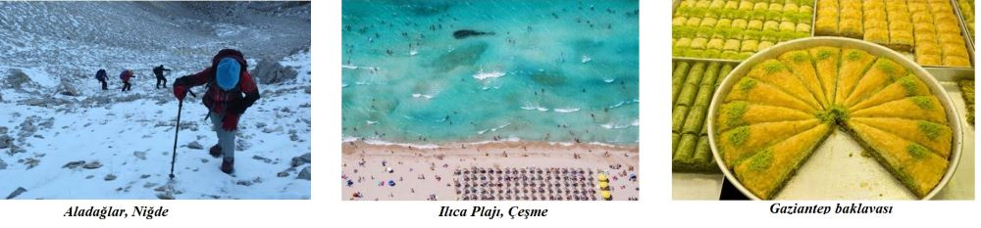

BÖLÜM IV
Ölçme ve Değerlendirme
1. Kültür turizminde öne çıkan illerimiz hangileridir?
2. Kıyı turizminin geliştiği illerimiz hangileridir?
3. Dağcılık sporunun geliştiği dağlarımız hangileridir?
4. Ülkemizde termal turizmin geliştiği yerler nerelerdir?

Ülkemizde kar kalınlığının fazla olduğu bazı yüksek dağlık alanlarda kurulan kayak tesisleri kış turizminin gelişmesini sağlamıştır.
5) Aşağıda verilen dağlardan hangisi kış turizminin geliştiği yerlerden biri değildir?
A) Uludağ
B) Erciyes
C) Karacadağ
D) Kartalkaya
E) Palandöken

Dersin Diğer Derslerle İlişkisi | ---
BÖLÜM IV
Planın Uygulanmasına İlişkin Açıklamalar | Konu öngörülen ders saatinde işlenmiş olup gerekli değerlendirmeler yapılarak amacına ulaşmıştır.

…/…./2023
UYGUNDUR
Okul Müdürü
………………….
………………………….
Coğrafya Öğretmeni

